

优先级，互补配置

# 应用内配置文件加载顺序

## 四个位置、优先级

springboot 启动会扫描以下位置的application.properties或者application.yml文件作为Spring boot的默认配置文件

–file:./config/ –file:./ –classpath:/config/ –classpath:/

优先级由高到底，高优先级的配置会覆盖低优先级的配置；

SpringBoot会从这四个位置全部加载主配置文件；互补配置；

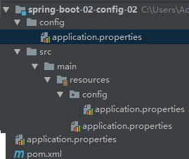



## 运维改变配置文件位置

我们还可以通过spring.config.location来改变默认的配置文件位置

项目打包好以后，我们可以使用命令行参数的形式，启动项目的时候来指定配置文件的新位置；指定配置文件和默认加载的这些配置文件共同起作用形成互补配置；

java -jar spring-boot-02-config-02-0.0.1-SNAPSHOT.jar

--spring.config.location=D:/gitdemo/gitwork/6javaee/7springboot//application.properties



# 应用外配置文件加载顺序

## 概述

Spring Boot 支持多种外部配置方式这些方式优先级如下：

https://docs.spring.io/spring-boot/docs/current-SNAPSHOT/reference/htmlsingle/#boot-features-external-config

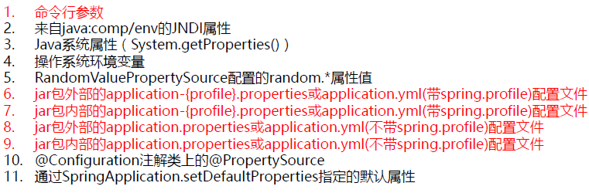

## 命令行参数

所有的配置都可以在命令行上进行指定

java -jar spring-boot-02-config-02-0.0.1-SNAPSHOT.jar --server.port=8087 --server.context-path=/abc

多个配置用空格分开； --配置项=值



## Jar包（文件）

6.jar包外部的application-{profile}.properties或application.yml(带spring.profile)配置文件

7.jar包内部的application-{profile}.properties或application.yml(带spring.profile)配置文件

再来加载不带profile

8.jar包外部的application.properties或application.yml(不带spring.profile)配置文件

9.jar包内部的application.properties或application.yml(不带spring.profile)配置文件

由jar包外向jar包内进行寻找；优先加载带profile

